**ООО «ГалоПолимер Кирово-Чепецк» -**

**лидирующий российский производитель фторполимерной продукции**

**с 75 летней историей.  
с 75-летней** 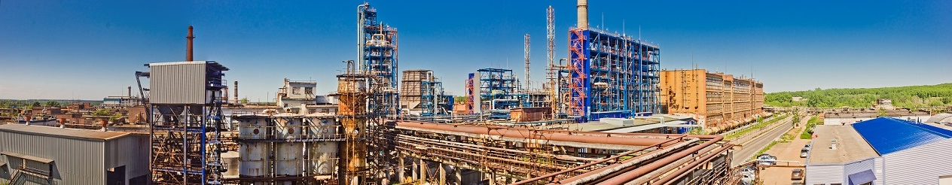

|  |  |
| --- | --- |
| ***Профессии (специальности), востребованные на предприятии.***   * ***ХИМИЧЕСКАЯ ТЕХНОЛОГИЯ***   *-инженер-химик, инженер-лаборант, инженер-технолог, техник-химик;*  *- аппаратчик химического производства;*  *-лаборант химического анализа.*   * ***МЕХАНИКИ***   *- инженер-механик;*  *- слесарь-ремонтник;*  *- слесарь АВР;*  *-электрогазосварщик;*  *токарь.*   * ***КИПиА***   *-инженер по ремонту КИПиА, инженер по АМПП,*  *-слесарь по КИПиА, электромеханик по САиПТО,*   * ***ЭЕКТРИКИ***   *-инженер-электрик;*  *-электромонтёр по ремонту и обслуживанию электрооборудования.* | |
|  | |
|  | **МЫ ЖДЁМ ВАС:**  г. Кирово-Чепецк, пер. Пожарный 2, каб. 122,  **тел.** 6-94-51, 6-91-92,  **сот. тел.:** 89195141605, 89128296043  **эл. почта**: [EvdokimovaNV@halopolymer-kc.com](mailto:EvdokimovaNV@halopolymer-kc.com),  [SozontovaSM@halopolymer-kc.com](mailto:SozontovaSM@halopolymer-kc.com)  http://qrcoder.ru/code/?https%3A%2F%2Fvk.com%2Fhalopolymerkch&4&0 |
| **СТАНЬ ЧАСТЬЮ КОМАНДЫ С МИРОВЫМ ИМЕНЕМ!** | |